Projekt Getting Real

Indholdsfortegnelse

Indledning: 2

Forretningsmodel 2

Kundesegmenter: 2

Value-proposition: 2

Distributionskanaler: 2

Kunderelationer: 3

Indtægter: 3

Nøgleressourcer: 3

Nøgleaktiviteter: 4

Nøglepartnere: 4

Omkostningsstruktur 4

PID – Projektinitieringsdokument 5

1.1 Situationen lige nu: 5

1.2 Formålet med projektets løsning og bidrag til strategiske mål: 5

1.3 Den fremtidige situation efter indførelse af projektet: 5

1.4 Situationen hvis projektet ikke gennemføres (business as usual): 5

2.0 Scope og afgrænsninger 5

3.0 Mål og succeskriterier 6

4.0 Interessenter 6

Product-Backlog 7

Lagersystem til Stof2000 7

BPMN - Business Product Modelling Notation 8

Nuværende System 8

Tjek-Lager 8

Vores Løsning 8

Tjek-Vare 8

Rediger Vare 9

Slet Vare 9

Samlet BPMN 10

# Indledning:

Vi har taget udgangspunkt i butikken Stof 2000, som er lokaliseret på Skibhusvej 65, her i Odense C. Stof 2000 sælger tekstil, tråd, symaskiner m.m. som en enkelt medarbejder i butikken tager sig af hver dag. I gennem flere samtaler og møder har vi i samarbejde med vores kontaktperson i butikken, Katrine, snakket frem og tilbage om butikken som helhed, men også hvad hun ønskede at forbedre vedrørende sit arbejde i butikken.

Hun synes hendes lagersystem har mangler og fejl, og vi har derfor snakket med hende om, hvordan hendes ideelle lagersystem skulle være, og vi prøver nu derfor at leve op til hendes krav til dette.

# Forretningsmodel

## **Kundesegmenter:**

Stof 2000 har både privatpersoner og institutioner, men deres fokus er på private. De prøver derfor at have et bredt sortiment af forskellige tekstiler og hverdags sytøj. Dog har visse institutionerne i nogle tilfælde fået tildelt debetkort, som de kunne få kredit på.

## **Value-proposition:**

De stræber efter at give en god kundeservice og hjælpe kunderne med de projekter de er i gang med. Derfor har de også et bredt udvalg af tekstiler, de selv skærer, så kunden kan få de præcise mål, de ønsker. Derudover prøver de også at have gode tilbud, lave priser og en studierabat ordning, så de er eftertragtede i forhold til de andre butikker i nærområdet. (Brand)

## **Distributionskanaler:**

Opmærksomhed omkring virksomheden

I gennem sociale medier og web-hjemmesider prøver de at være tilgængelige for potentielle og nuværende kunder. Dette er både over Facebook, Instagram og deres webshop, hvor de lægger tilbud, nye varer, inspiration og events op.

*Vurdering*

Via deres sociale medier og webshoppen promoverer de deres value proposition, dette gøre de via deres webshop kan give inspiration og vise deres priser samt deres sortiment dette promovere deres value proposition om pris og kundetilpasset. gennem deres sociale medier promoverer de deres value proposition omkring kundeservice og kundetilpasning.

*Tilgængelighed for kunderne*

Kunderne har flere muligheder for at bestille og købe varer. De kan både købe i butikken, bestille via webshoppen og afhente i butikken, eller gennemføre hele købet via webshoppen og få varerne leveret til døren.

Webshoppen fungerer desuden som en side, hvorfra kunder kan hente inspiration til fx sy- og strikke projekter.

## **Kunderelationer:**

*Service:*

* Stof 2000 udbyder personlig assistance i butikken, da det er muligt at få hjælp af medarbejderne.
* Dedikeret personlig assistance udbydes også ved enkeltkøb af symaskine, hvor man får tildelt en times personlig hjælp fra en ekspert-person.
* Man kan også servicere sig selv, ved at kunderne selv kan bestille og bestemme hvilke konkrete varer, de er interesserede i.

*Fællesskaber:*

Et sted, hvor Stof2000 har fællesskab med deres kundeskare, er på Facebook. Her har virksomheden en side, hvorfra de kan dele tilbud og ideer, og kunderne har samme sted mulighed for at komme med kommentarer til disse.

*Medskabelse/ co-creation:*

Virksomheden har tilmeldt sig Trustpilot, hvor kunderne kan skrive deres mening om produkter, de har købt, eller hvordan de ellers har oplevet deres besøg i butikken eller deres køb på nettet.

Stof2000 har fået rigtigt gode anmeldelser fra kunder, og vi kan derfor konkludere, at personalet virkelig er kundefokuserede, går op i god service og er meget pålidelige i forhold til de kommentarer de har fået på Trustpilot.

## **Indtægter:**

Virksomheden Stof2000 har deres primære og eneste fokus på engangsindtægter i form af deres salg af varer, som de sælger fra butikken eller i deres webshop.

De har ikke nogen gentagne indtægter, da de hverken har noget lån, leje eller leasing.

## **Nøgleressourcer:**

* *Fysiske ressourcer* - De varer som der er på lager i butikken, men som også kan blive bestilt hjem fra hovedlageret. .
* *Intellektuelle ressourcer* - De har ekspertise inden for blandt andet valg af stof og syning. Derfor har de lagt opskrifter ud på nettet. Opskrifterne viser, hvordan man laver forskellige ting med stof, nål og tråd. Dem kan alle derfor tilgå og få nytte af, hvis man er interesseret.
* *Menneskelige ressourcer* - Deres egne ansatte har en stor basisforståelse og erfaring indenfor tekstil- og sy-området, så de kan med ekspertise hjælpe kunder efter godt befindende.
* *Finansielle ressourcer* - Stof 2000 har ikke rigtig nogen finansielle ressourcer, det nærmeste de har er at de er en del af en butikskæde og der igennem har noget økonomisk støtte.

## **Nøgleaktiviteter:**

Stof 2000 ‘s nøgleaktivitet er deres salg af tekstiler, sy udstyr og symaskiner. da de ikke udbyder andet som f.eks. produktion og problemløsning.

## **Nøglepartnere:**

Stof2000 filial på Skibhusvej har ikke nogen nøglepartnere. De har ingen eksterne leverandører eller andre partnerskaber.

## **Omkostningsstruktur**

Stof2000 ligger mellem at være omkostnings drevet og værdidrevet, eftersom deres priser ligner konkurrenternes, og de gør heller ikke noget ekstraordinært ud af at promovere deres varer i forhold til andre tilsvarende virksomheder. Omkostningerne varierer da de bestiller varer alt efter hvad de mangler på lageret.

___________________________________________________________________

# PID – Projektinitieringsdokument

## **1.1 Situationen lige nu:**

Stof2000 bruger lige nu et lagersystem, som ikke fungerer optimalt i forhold til vores kontaktperson. Hendes søgefunktioner gør det ikke muligt at blive konkrete og hun kan ikke slå noget op i nogle underkategorier inden for en specifik vare. Hun skal desuden scanne varerne for metermål af tekstil, som så selv retter mængderne i systemet. Hun kan derfor ikke manuelt rette i nogle lagerbeholdninger selv. Hun kan desuden heller ikke slette gamle varer, som ikke længere er i butikken.

## **1.2 Formålet med projektets løsning og bidrag til strategiske mål:**

Udvikle et lagerstyringssystem der gør det nemmere at søge på varer og finde varer ud fra kategorier. Det skal også være muligt at tilgå systemet manuelt og slette varer.

## **1.3 Den fremtidige situation efter indførelse af projektet:**

Efter udvikling af systemet vil lageret og varerne være mere overskuelige og nemmere at finde i et lagersystem. Dette ville spare tid for sælgeren.

## **1.4 Situationen hvis projektet ikke gennemføres (business as usual):**

Så vil situationen være helt uændret, og de vil stadigvæk have lige så meget bøvl med deres lageroversigt, som de altid har haft.

## **2.0 Scope og afgrænsninger**

Der laves et nyt og forbedret lagersystem for Stof 2000, som implementerer de løsninger, personalet har ønsket. Der er dog enkelte begrænsninger for, hvad vi kan hjælpe dem med.

|  |  |  |
| --- | --- | --- |
| Indeholdt i scope | Udenfor scope (afgræsning) | Begrundelse for afgræsning |
| Rediger varer | Ingen tilføjelse af nye varer | Denne funktionalitet var ikke nødvendig for personalet i Stof 2000. |
| Forbedring søgefunktionalitet | Integration af håndscanner | Det bliver for bredt, og det er uden for vores kompetencenive |

## **3.0 Mål og succeskriterier**

Nedenfor fremgår vores mål og succeskriterier for dette projekt. Det vigtigste mål er at levere et nyt lagersystem, som giver værdi for virksomheden.

|  |  |  |
| --- | --- | --- |
| Projektets mål | Beskrivelse | Succeskriterier |
| 1.  Overensstemmelse mellem forretningens forventninger og systemet, vi leverer | Vi ønsker at imødekomme de krav, som personalet stiller til et lagersystem. (De specifikke krav fremgår af vores Back Log) | At personalet er tilfredse med vores løsning. |

## **4.0 Interessenter**

|  |  |  |  |  |
| --- | --- | --- | --- | --- |
| Prioritet | Interessent / målgruppe | Område af projektet med særlig interesse | Holdning til projektet og mulig reaktion | Betydning for projektet og evt. tiltag til håndtering |
|  | Kathrine (personale) | Hurtigere og mere overskuelig søgning efter varer | Hun er positivt stemt over for projektet og håber på, at det vil komme hende til gavn | Product Owner med hvem vi jævnligt skal have møder for at afstemme forventninger samt aftale deadlines. |
|  | Stof2000 | Vi kan muligvis fungere som idegenerator for hele virksomheden med vores løsning for denne ene filial. | De har som sådan ikke rigtigt nogen holdning, til det vi laver | Er af ingen betydning for dette projekt. |

**Ressourcepersoner:** Vi ser Katrine og resten af vores personale som ressourcepersoner, da de vil blive direkte påvirket af projektet, og de samtidigt også har meget indflydelse på projektet, da vi kommunikerer frem og tilbage med vores kontaktperson Katrine om, hvordan de ændringer hun havde i tankerne vil blive implementeret korrekt.

**Grå eminencer:**   Hvis dette ikke havde været et skoleprojekt, hvor det bare var “for sjov”, ville Stof 2000’s hovedkontor have stor indflydelse på vores projekt, da de ville kunne gå ind og stoppe det, hvis de ikke synes det er gavnligt, men det ser vi som højst urealistisk, da det kun er en lokal filial, som er blevet spurgt om vi kunne hjælpe dem med en it-løsning.

**Gidsler og eksterne interessenter:** Da Stof 2000 er en meget lille butik, har det ikke været muligt at udpege nogle gidsler eller eksterne interessenter.

# Product-Backlog

## **Lagersystem til Stof2000**

* Et kategoriseret lagersystem med over - og underkategorier
  + Over-kategorierne skal være opdelt i overordnede typer. (Møbel, børne, metervarer osv.)
  + Underkategorierne skal være opdelt i farve, mønster, tekstiltype, antal, pris osv.
* Søgefunktionen: Det skal være muligt at søge på flere keywords, men også på et specifikt varenummer.
* Fjerne varer skal også være muligt, da mange varer udgår og ikke bliver brugt længere.
* Redigere prisen og mængden, samt oprette nye varer i systemet.
* Sikkerhed i forhold til redigeringen af varen, så brugeren ikke fortryder en given handling, når hun skal redigere eller oprette nye varer

# BPMN - Business Product Modelling Notation

## **Nuværende System**

### **Tjek-Lager**

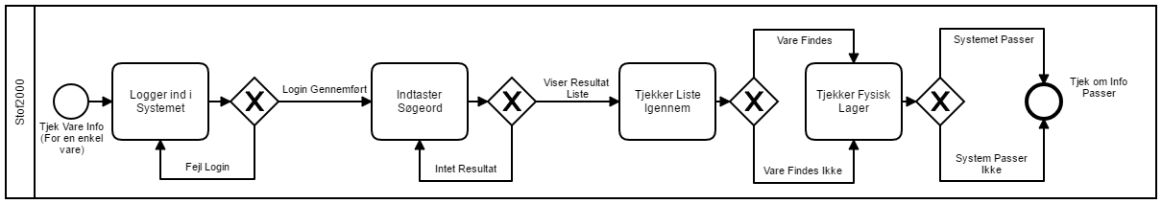Vi har lavet en BPMN for Stof2000, som viser deres nuværende tilgang til deres lagerstyring. På nuværende tidspunkt, starter personalet med at indtaste en adgangskode. Derefter kan de kun søge efter varer via fritekstsøgning, som giver dem en lang og uoverskuelig liste med forskellige varer. De er derfor nødt til at scrolle hele listen igennem for at finde det, de søger efter.

Figur 1 BPMN Proces for at tjekke lager (Nuværende System)

## **Vores Løsning**

### **Tjek-Vare**

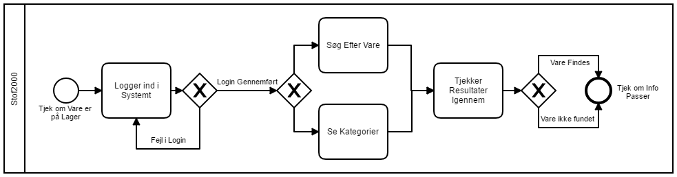Vi vil i stedet implementere en dobbeltløsning, hvor personalet har valget mellem at søge i fritekst med keywords eller i kategorier, som vi opretter i systemet. Dette vil give bedre overblik og spare tid i forhold til den nuværende løsning.

Figur 2 BPMN Proces for at tjekke vare

### **Rediger Vare**

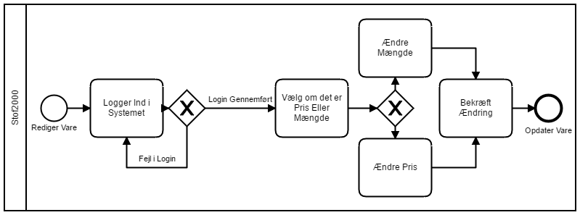Denne BPMN er lavet på baggrund af vores snak med personalet, da de ikke har adgang til at redigere eller ændre i mængden direkte i systemet. Denne løsning vil vi derfor implementere, ved at personalet skriver deres kode, og derefter kan vælge om de vil ændre mængden eller prisen. Derefter spørger systemet efter en bekræftelse, og den vil derefter opdatere varen.

Figur 3 BPMN Proces for at Redigere en vare

### **Slet Vare**

Denne BPMN viser processen for Sletning af vare. Denne funktion vil personalet gerne have, da de i det nuværende system som de bruger ikke har mulighed for at fjerne vare. Dette gør at de har en del vare i deres system som de ikke længere sælger i butikken.

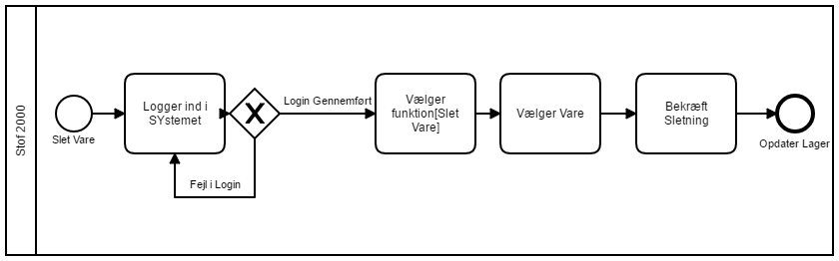Denne løsning som vi vil implementere ved at de logger ind i systemet, og vælger funktionen ”Slet Vare” derefter vælger man varen man vil slette og bekræfter, og derefter opdateres lageret.

Figur 4 BPMN Proces for at Slette en vare

### **Samlet BPMN**

Figur BPMN Det samlede BPMN

Vi har samlet vores 3 BPMN processer til en samlet, for at vise hvordan de forskellige processer passer ind i det samlede system. Dette skal give et bedre overblik og give en bedre ide om hvordan det endelige produkt kommer til at fungere.